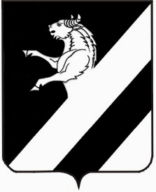

КРАСНОЯРСКИЙ КРАЙ

АЧИНСКИЙ РАЙОН

АДМИНИСТРАЦИЯ   БЕЛОЯРСКОГО  СЕЛЬСОВЕТА

   ПОСТАНОВЛЕНИЕ 

14.01.2022 № 04-П

О признании утратившим силу постановление администрации Белоярского сельсовета от 17.05.2021 № 29-П «Об утверждении административного регламента осуществления муниципального контроля в сфере благоустройства на территории Белоярского сельсовета в отношении юридических лиц и индивидуальных предпринимателей»

В соответствии со ст.ст 7,14 Федерального закона от 06.10.2003 №131-ФЗ «Об общих принципах организации местного самоуправления в Российской Федерации», руководствуясь статьями 15, 18 Устава Белоярского сельсовета Ачинского района Красноярского края, ПОСТАНОВЛЯЮ:

1. Признать утратившим силу постановление Администрации Белоярского сельсовета от 17.05.2021 № 29-П «Об утверждении административного регламента осуществления муниципального контроля в сфере благоустройства на территории Белоярского сельсовета в отношении юридических лиц и индивидуальных предпринимателей».

2. Контроль исполнения настоящего постановления оставляю за собой.

3. Постановление вступает в силу после его официального опубликования в информационном листе «Белоярские Вести».

Глава Белоярского сельсовета А.С. Сабиров

Ищенко Наталья Викторовна

8(39151)97215